**华中农业大学人文社科楼**

**工程总承包(EPC)项目**

**施**

**工**

**阶**

**段**

**跟**

**审**

**日**

**志**

**（第75期）**

**跟踪单位：中正信咨询集团有限公司**

**项目组长：詹卫军**

**跟踪人员：柳军 尹晓东 郭靖**

**跟踪时间：2025年8月4日-2025年8月10日**

一**、项目基本情况**

1、建设单位：华中农业大学

2、承包单位：中建三局集团有限公司、中衡设计集团股份有限公司（联合体）

3、监理单位：中冶南方武汉工程咨询管理有限公司

4、跟踪审计：中正信咨询集团有限公司

5、合同金额：合同金额142250000.00元，其中建筑安装工程费（含税）：人民币（大写)壹亿叁仟壹佰叁拾万元整（¥131300000.00元），暂列金额（含税）：人民币（大写)捌佰万元整（¥8000000.00元）。（注：建筑安装工程费（不含暂列金额）投标报价下浮率11.29%）。设计费（含税）：人民币（大写)贰佰玖拾伍万元整（¥2950000.00元）。

6、建筑面积：本项目建设用地面积18864.67平方米，总建筑面积32493平方米，地上建筑面积约27793平方米，地下建筑面积约4700平方米。地上共7层，地下1层。建筑高度35.10米（建筑物室外地面到女儿墙顶）

7、合同工期：750日历天。

**二、上周进度完成情况（附图）**

2.1、地上安装：多功能厅报告厅喷淋支管安装，随精装进度喷淋摇点；屋面桥架安装完成，多功能厅及地下室照明系统收尾，配合消防、弱电和暖通调试整改；对线贴标完成，弱电管井交换机安装完成，管井设备防雷接地完成；主楼屋面桥架基础施工完成、室内电表安装完成，多功能厅系统打压完成；

2.2、地上精装：踢脚线完成收尾（随入户门安装进度），一层静电地板、大理石、铝方通和铝单板安装完成，西侧报告厅地坪及自流平完成，西侧大堂地砖铺贴完成，一层石材结晶完成，乳胶漆修补及零星高晶板、铝方通复位完成；

2.3、外墙涂料、真石漆，环氧地坪：地下室地坪中涂及打磨完成，环氧地坪面漆完成；

2.4、幕墙、光伏和充电桩：铝板安装及收尾完成；

2.5、室外园林：1-2F绿阶踏步完成90%，北广场铺装完成87%，西侧和东北侧步道铺装完成，路沿石安装完成，东侧种植土坡型整理完成。

1. 七层仿木纹墙面踢脚线安装；

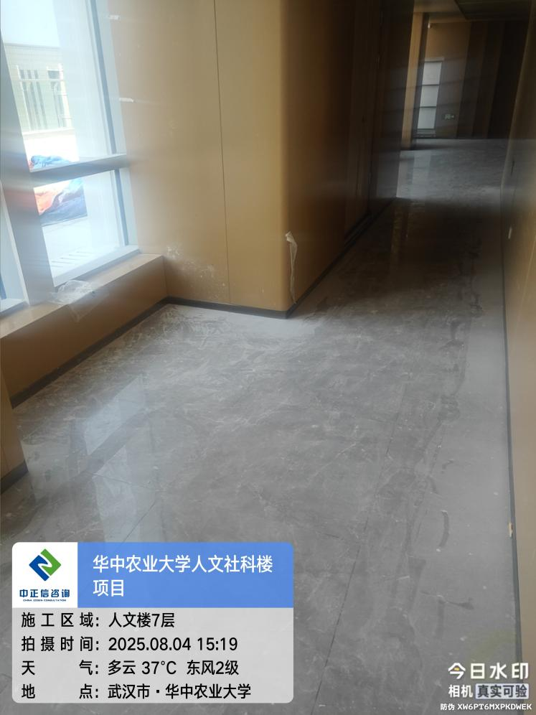

1. 七层仿木纹墙面应急疏散指示牌安装；

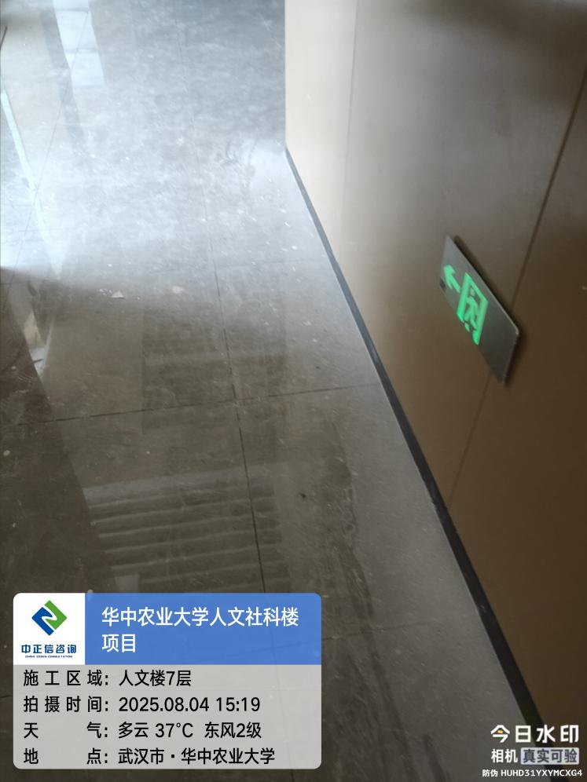

1. 七层实木门门锁安装中；

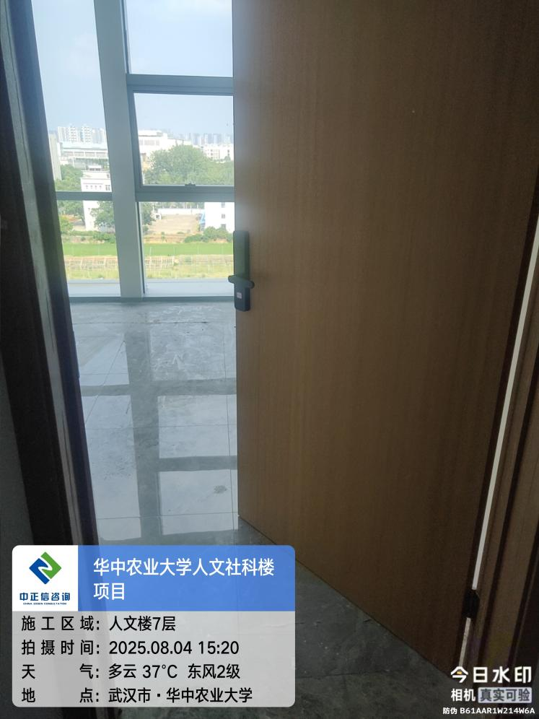

1. 六层实木门门锁安装中；

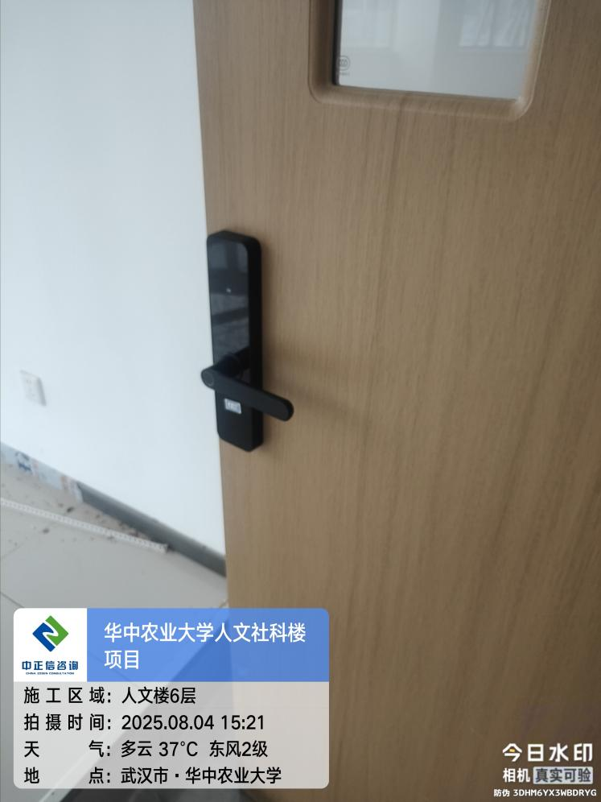

1. 五层电梯厅墙面橙色涂料粉刷；

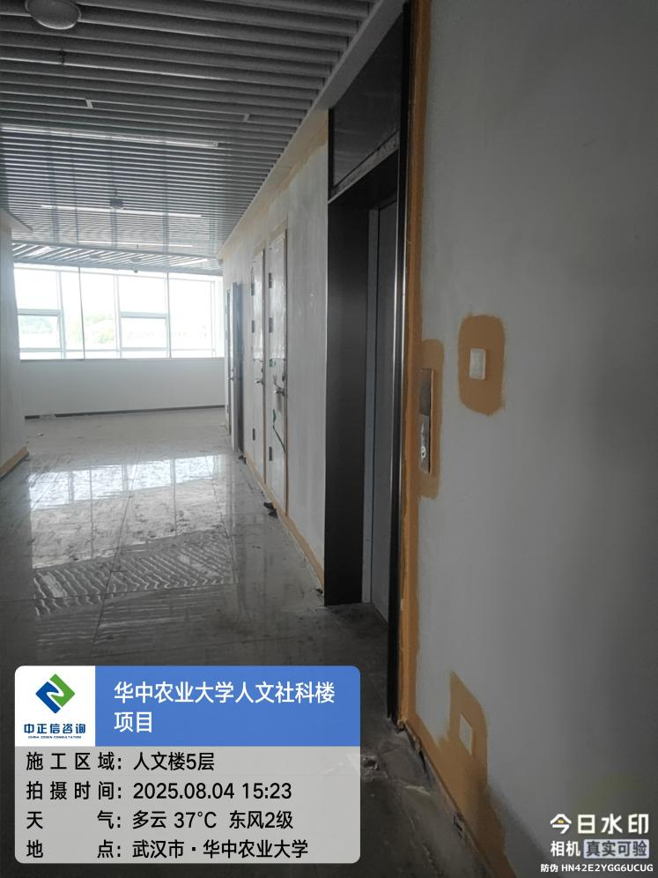

1. 五层实木门门锁安装中；

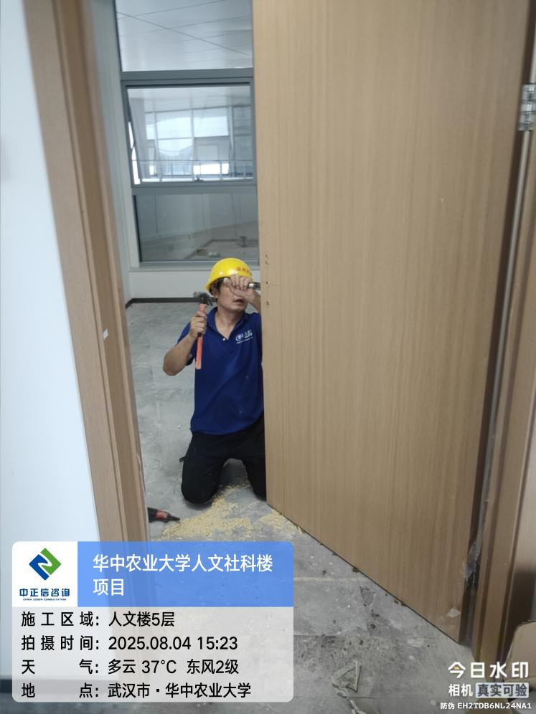

1. 四层电梯厅墙面橙色涂料粉刷；

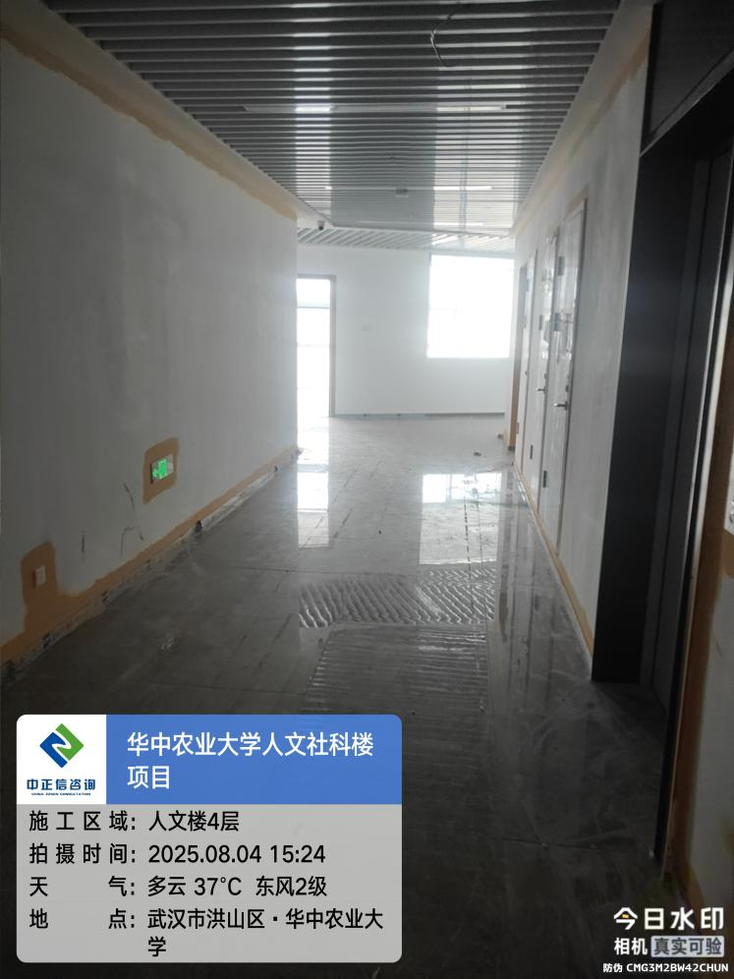

1. 三层垃圾清扫归堆；

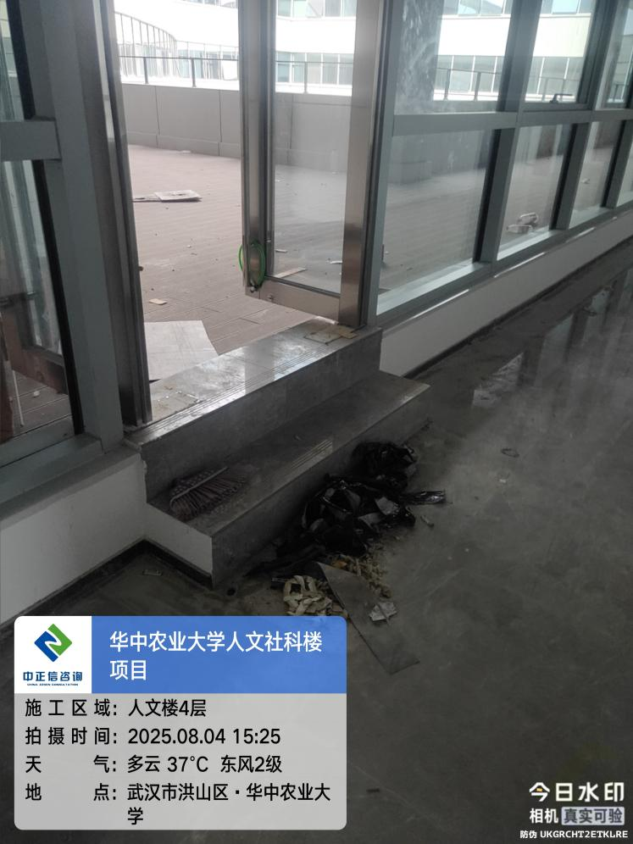

1. 二层垃圾清扫归堆；

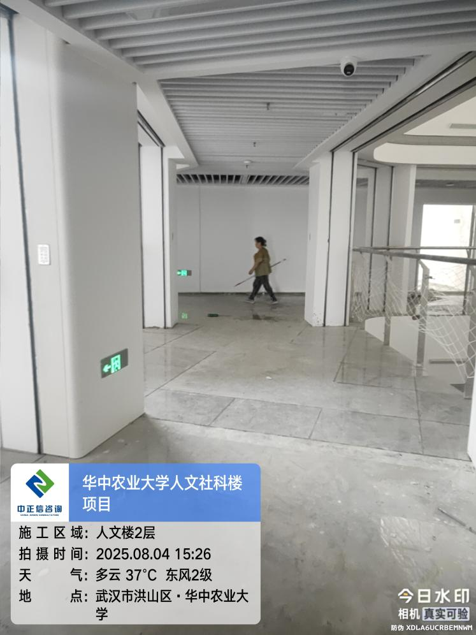

1. 首层实木门门吸安装中；

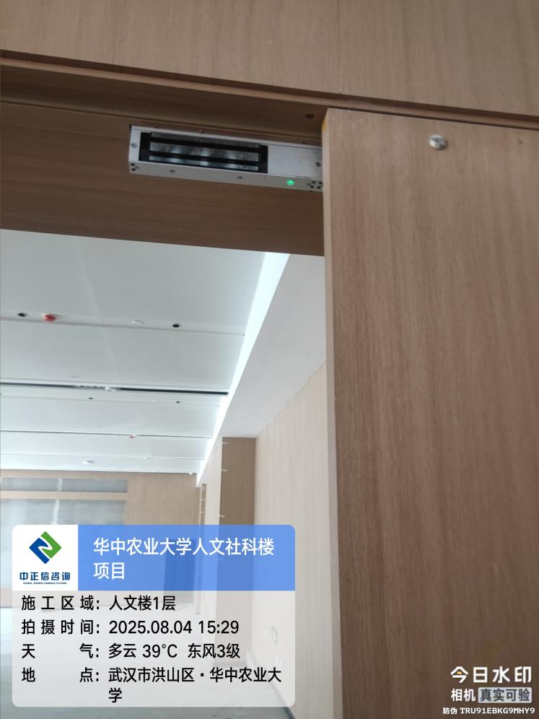

1. 七层地面地砖拖地清洗；

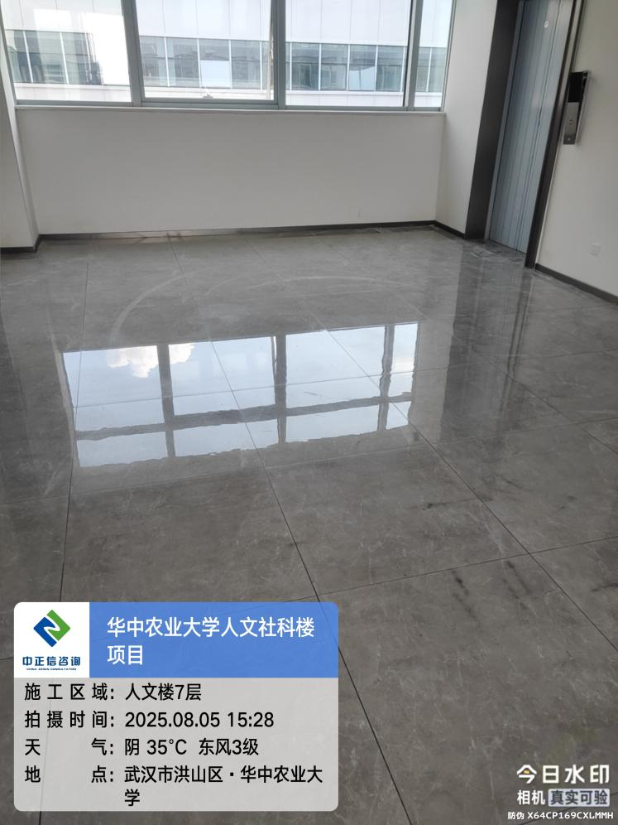

1. 七层地面垃圾装袋外运；

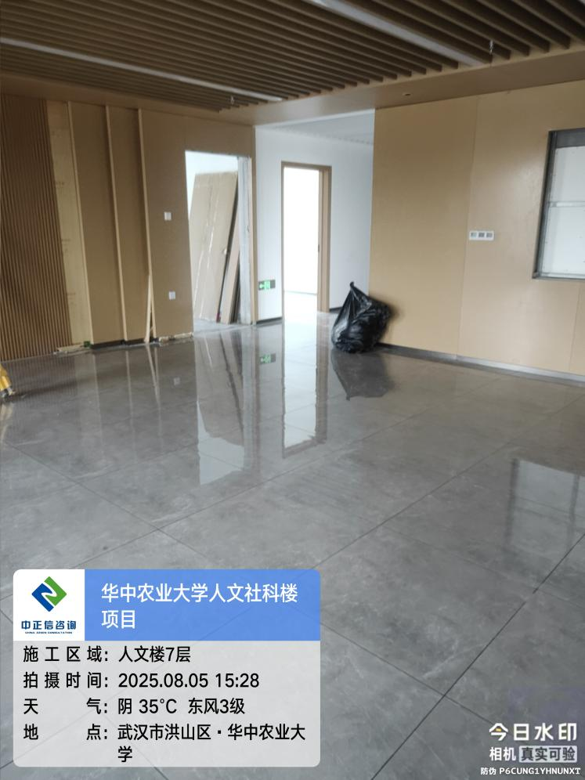

1. 七层无线路由器安装（品牌为华为）；

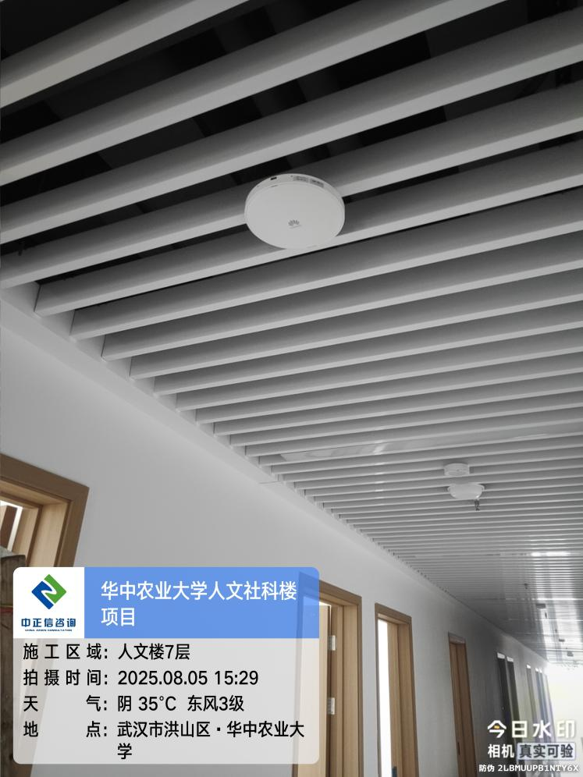

1. 七层地面垃圾清理，地面拖地清洗；

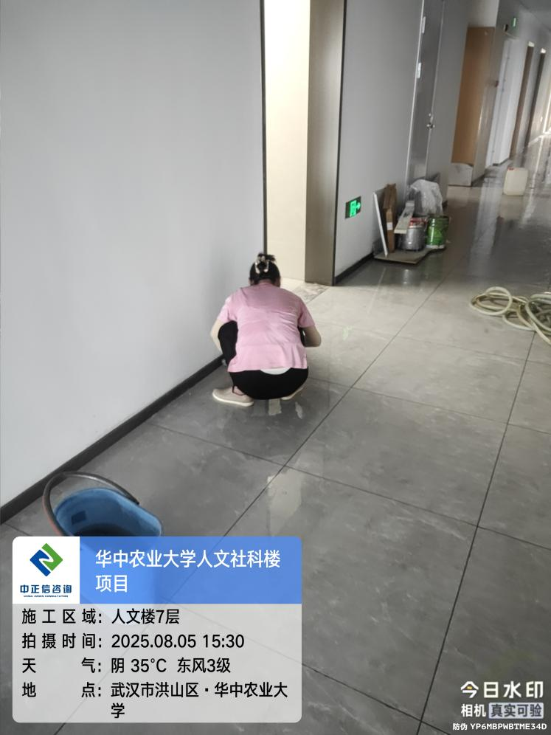

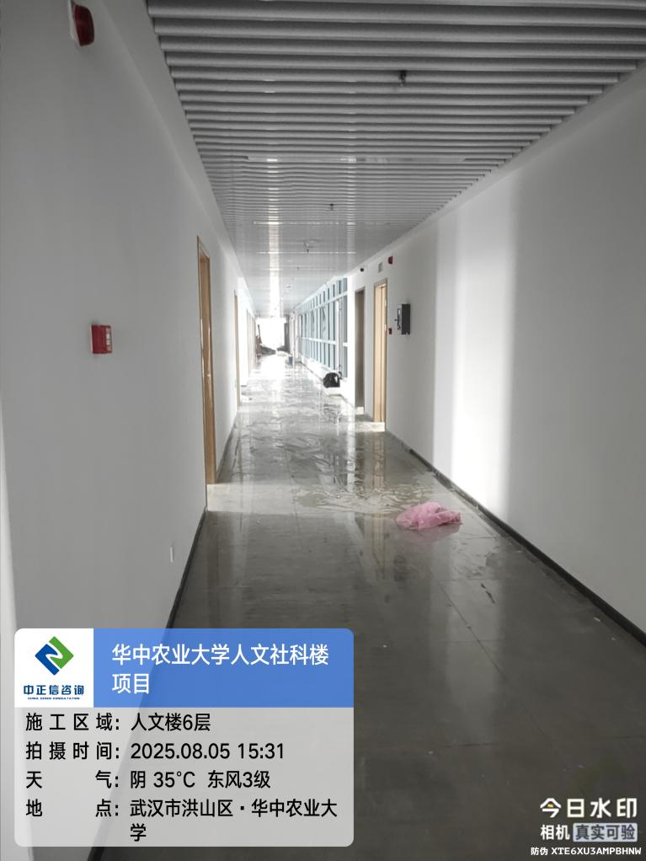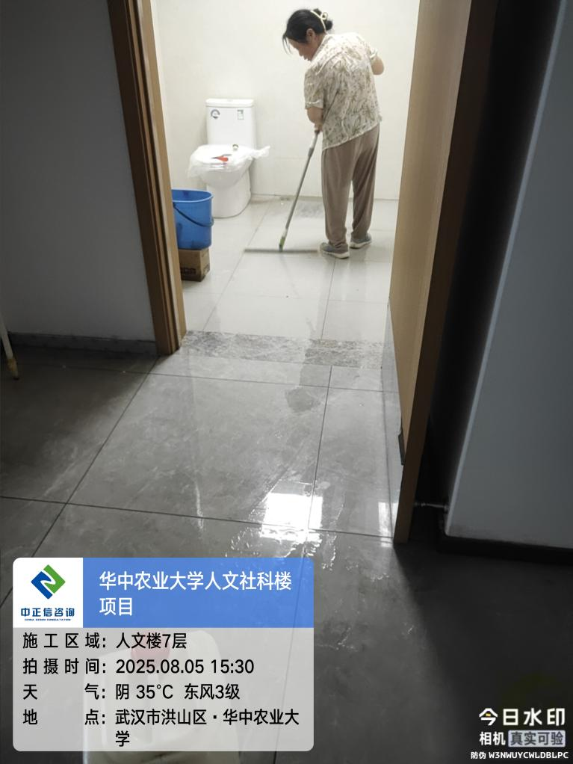

1. 六层地面垃圾清理，地面拖地清洗；

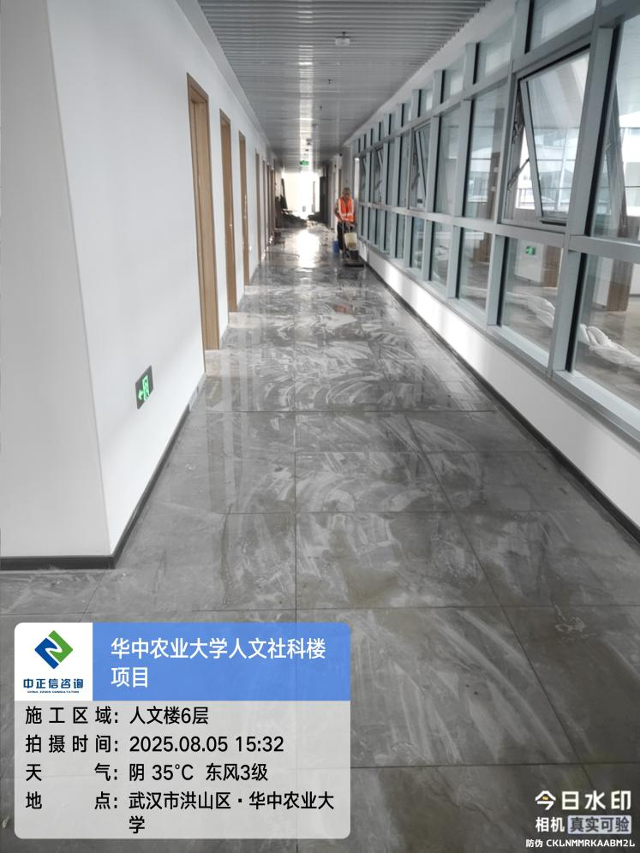

1. 五层无线路由器安装（品牌为华为）；

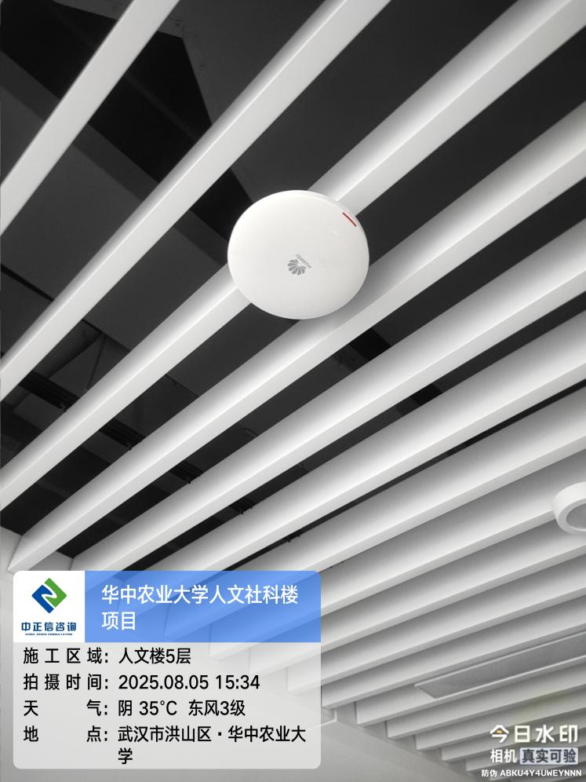

1. 四层外廊区域玻璃栏杆玻璃安装（玻璃厚度为10+10mm）；

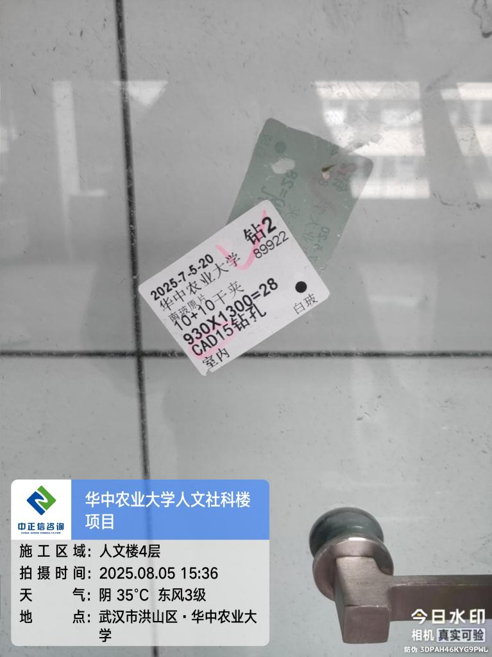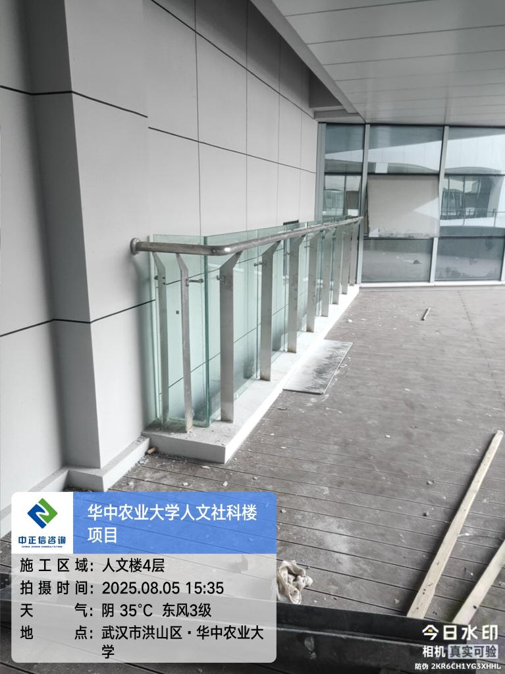

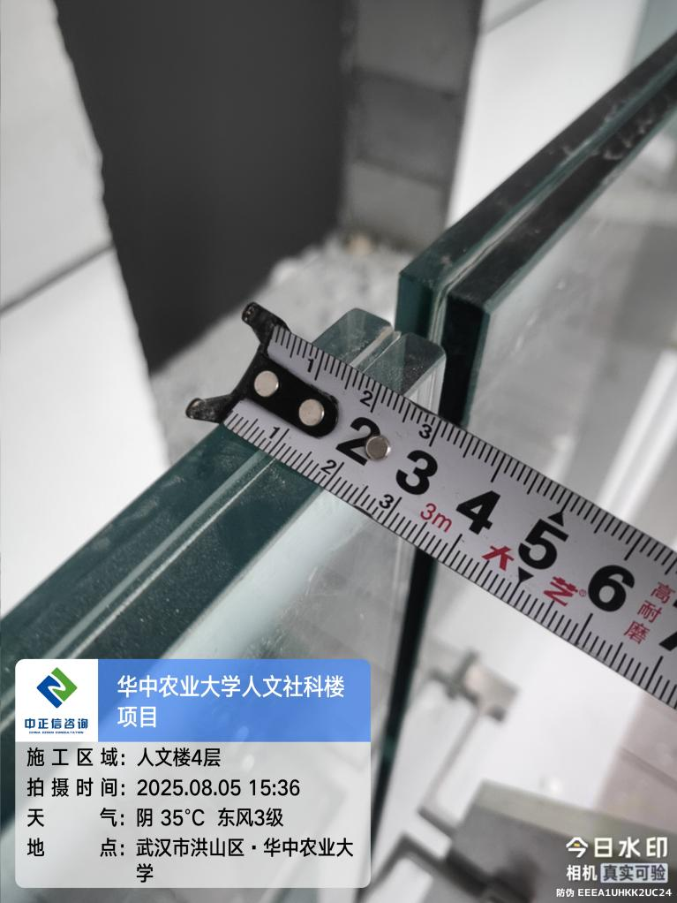

1. 四层空鼓区域地砖更换；

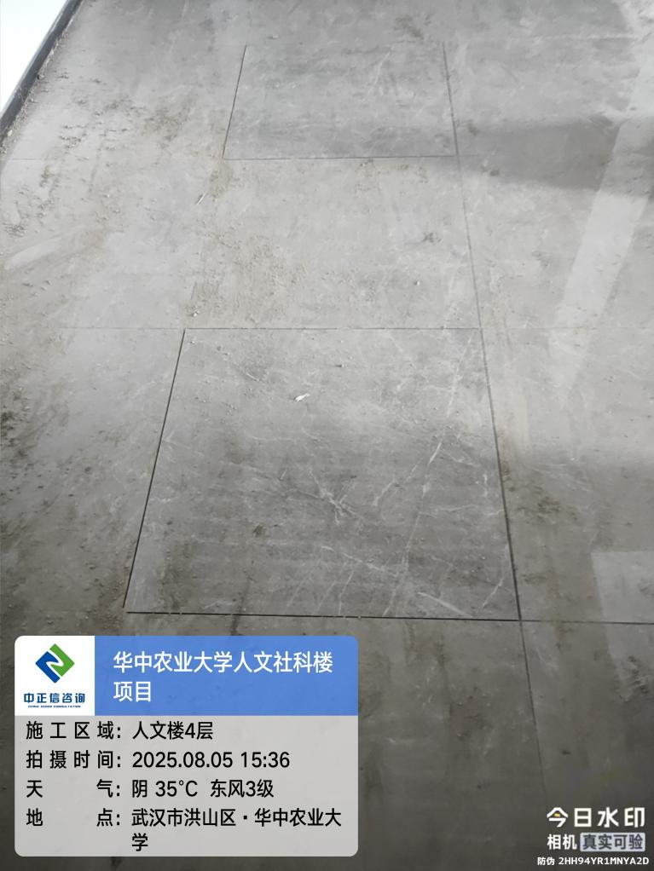

1. 二层垃圾清扫归堆；

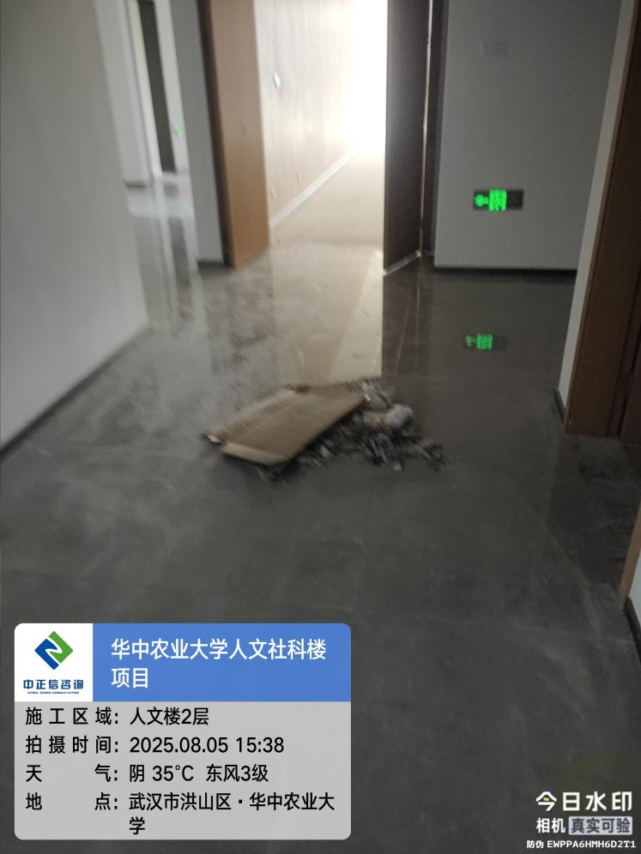

1. 二层卫生间石材台面安装；

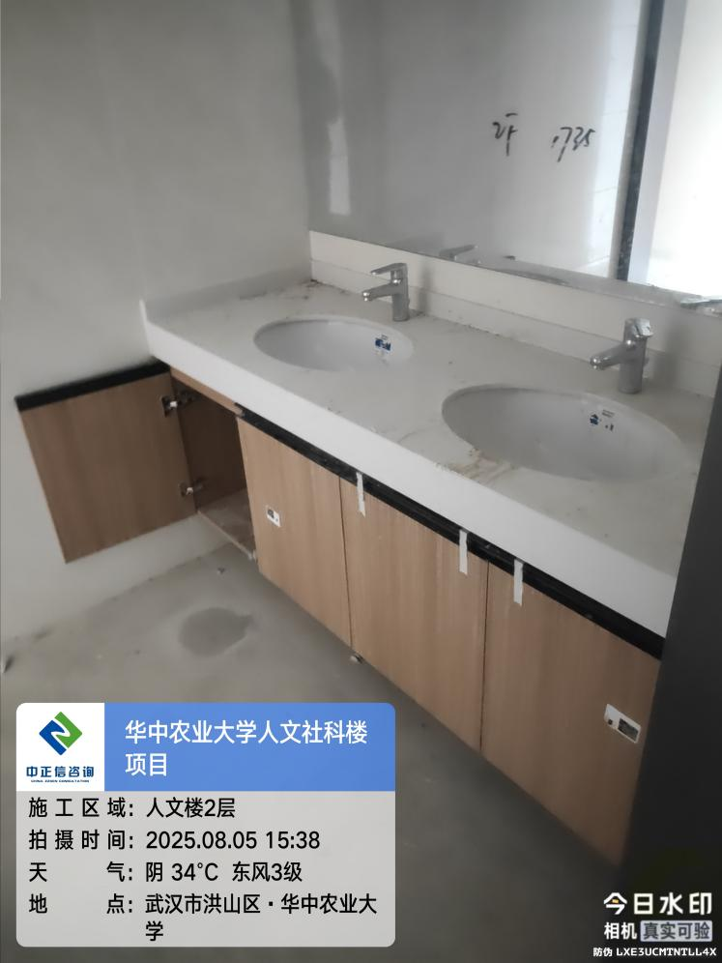

1. 二层电梯走道栏杆下部瓷砖美缝；

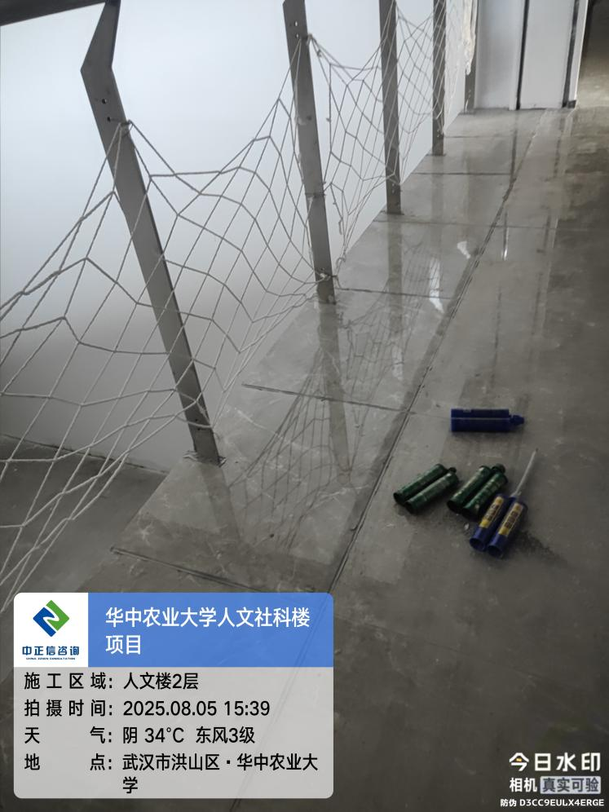

1. 首层无线路由器安装（品牌为华为）；

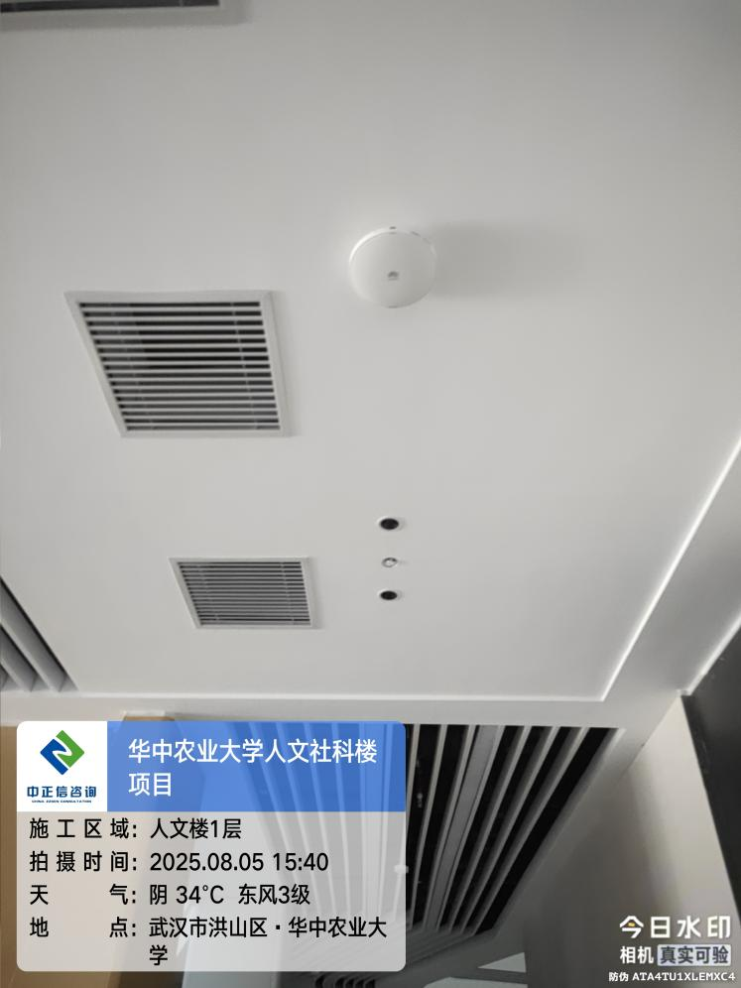

1. 七层楼层指示牌及应急疏散指示牌安装；

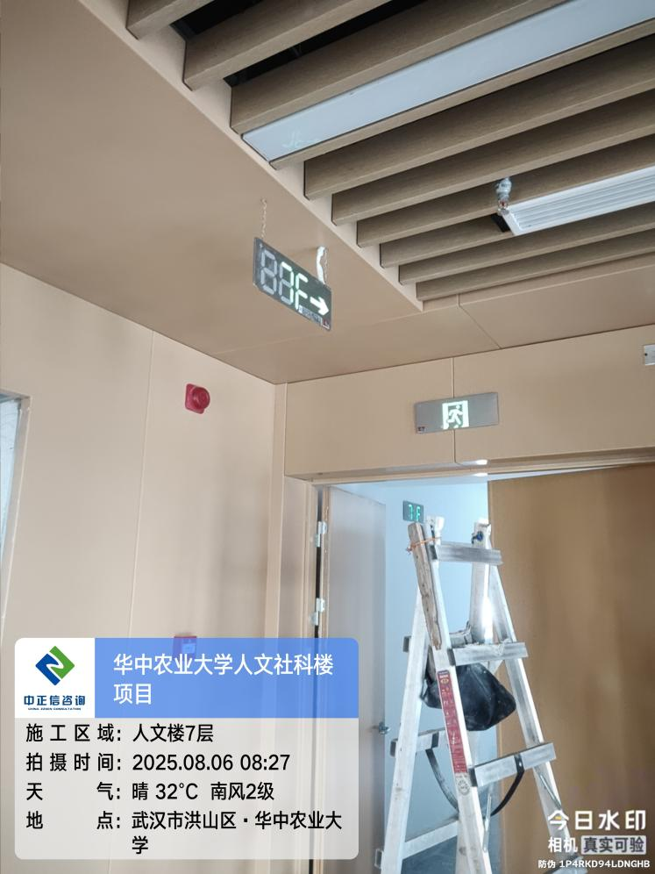

1. 七层大厅仿木纹墙面信息插座及五孔插座安装；

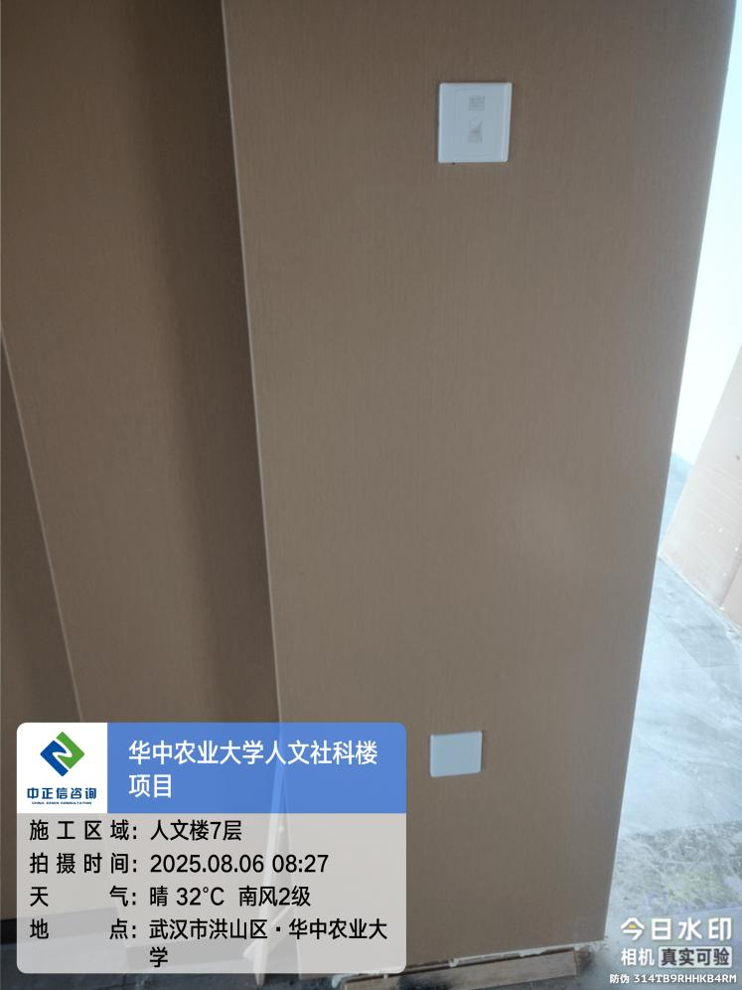

1. 七层房间内地面清扫完成；

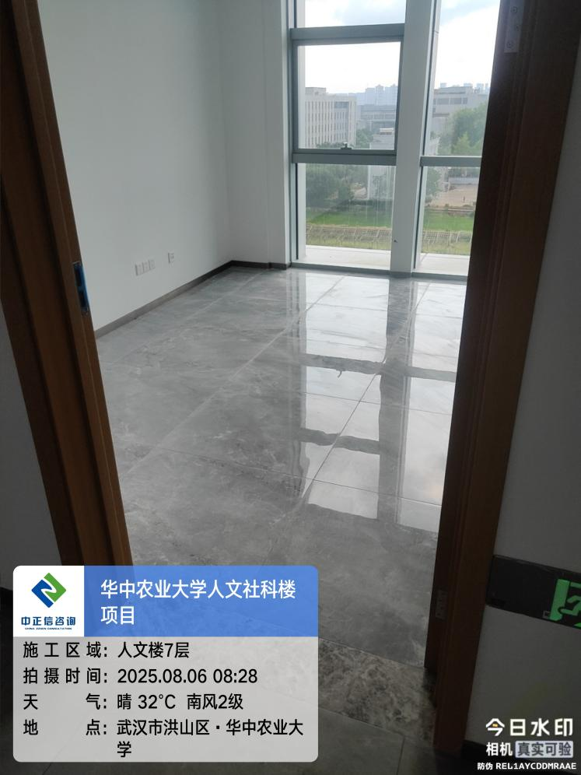

1. 七层卫生间地面及墙面台盆清扫完成；

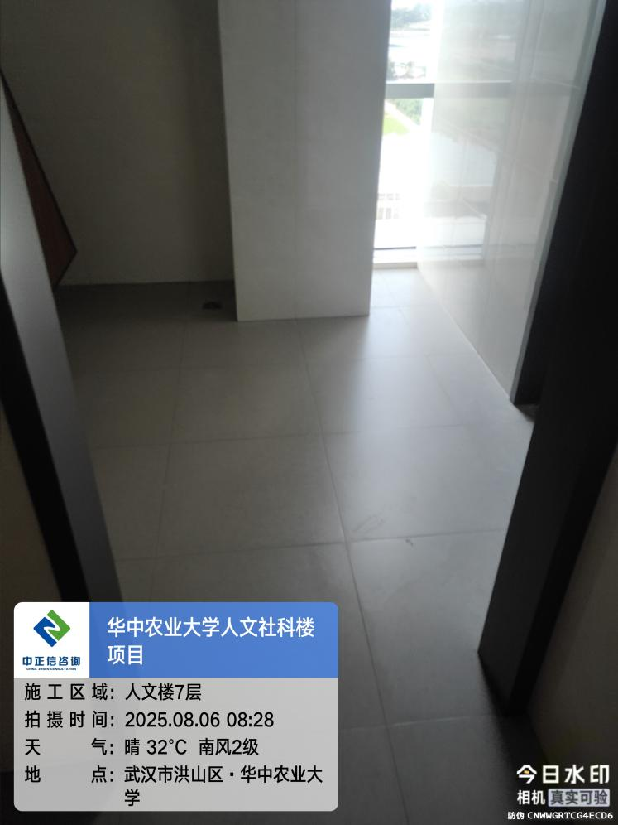

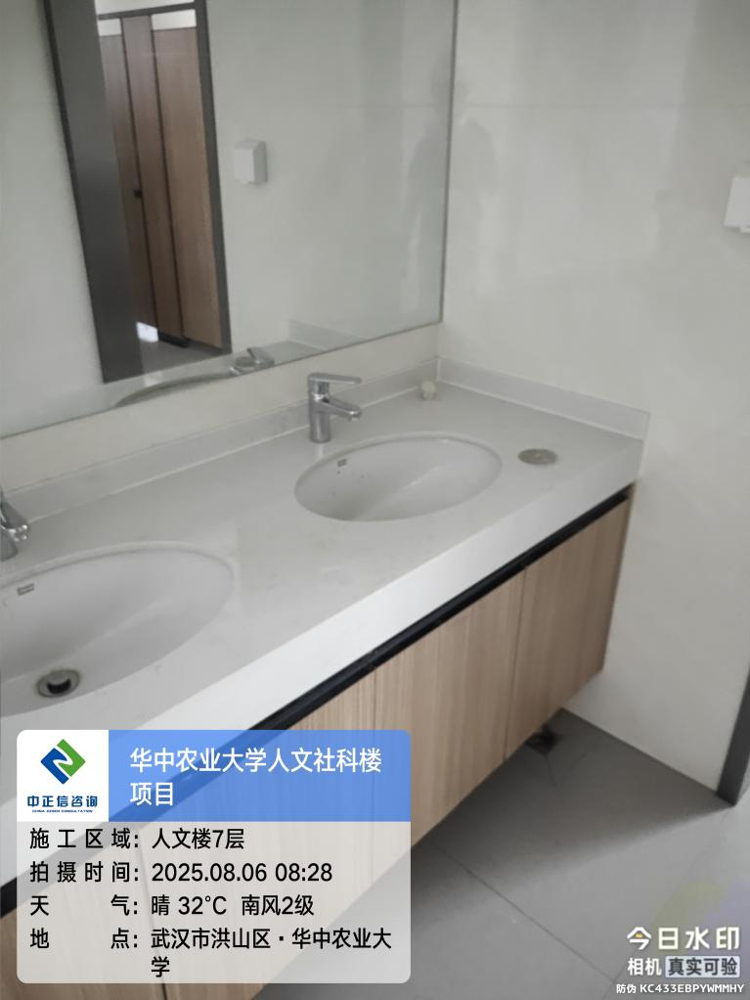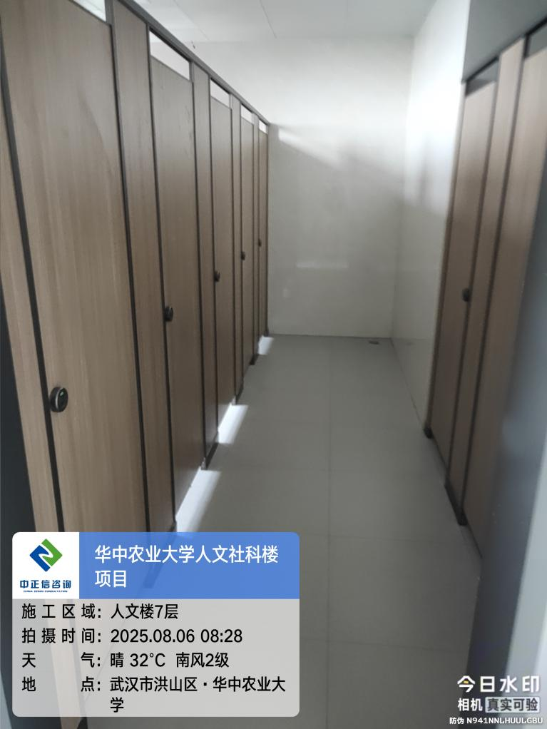

1. 七层楼梯间地面清理；

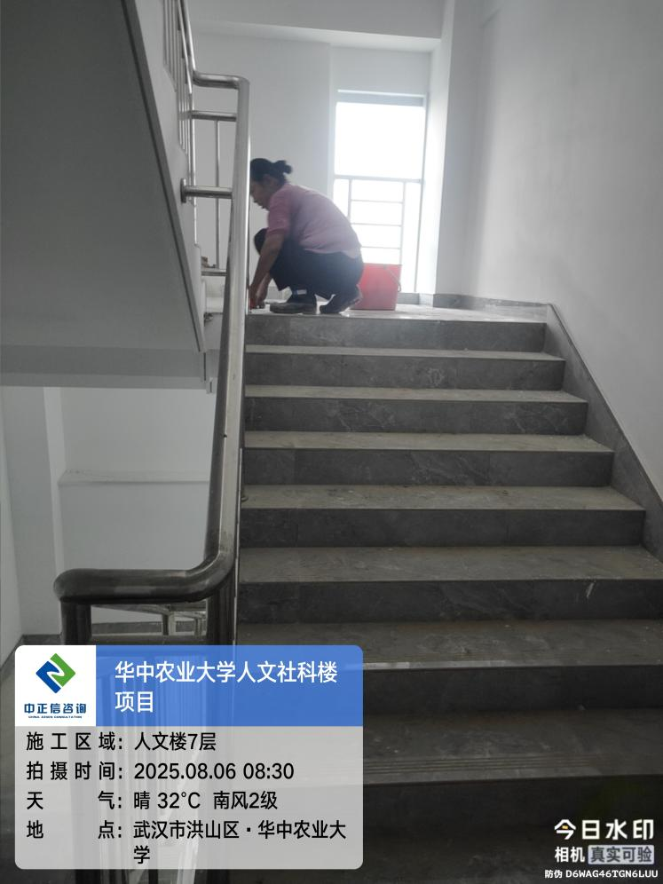

1. 六层走道及卫生间地面清洗（清洗材料为免醇润版液）；

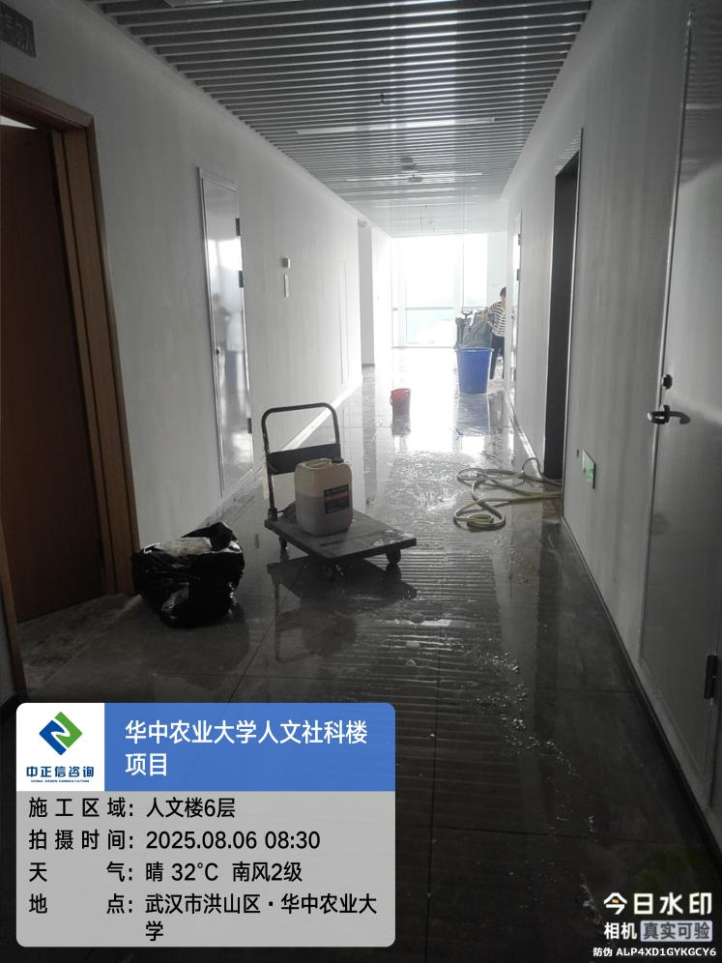

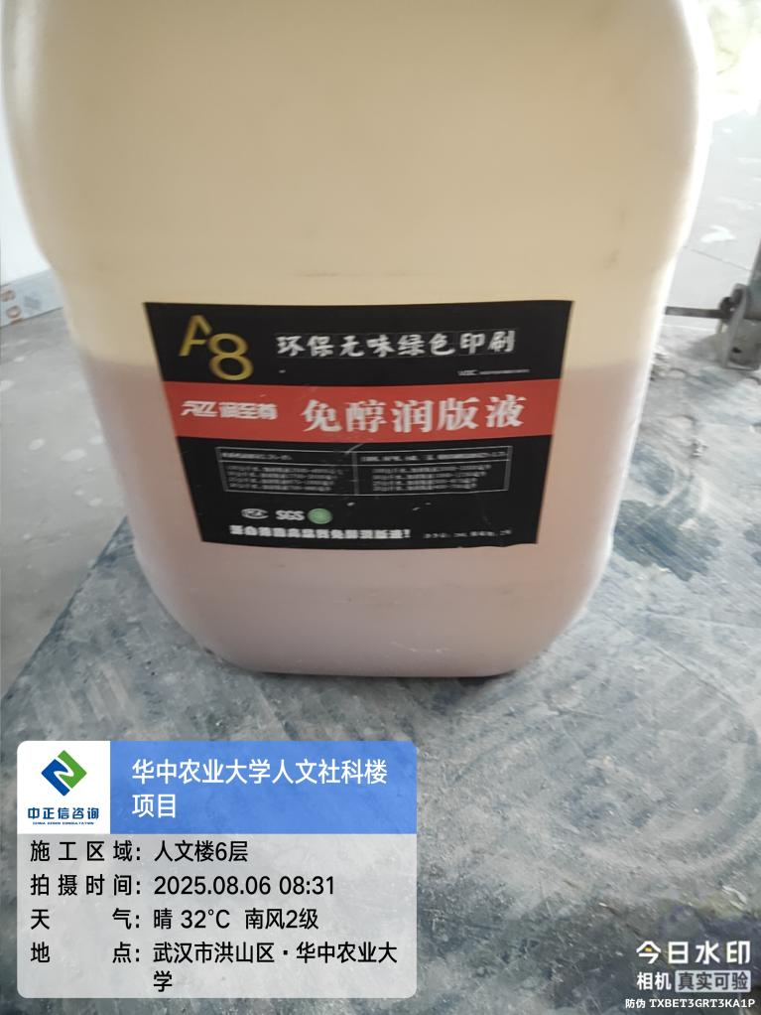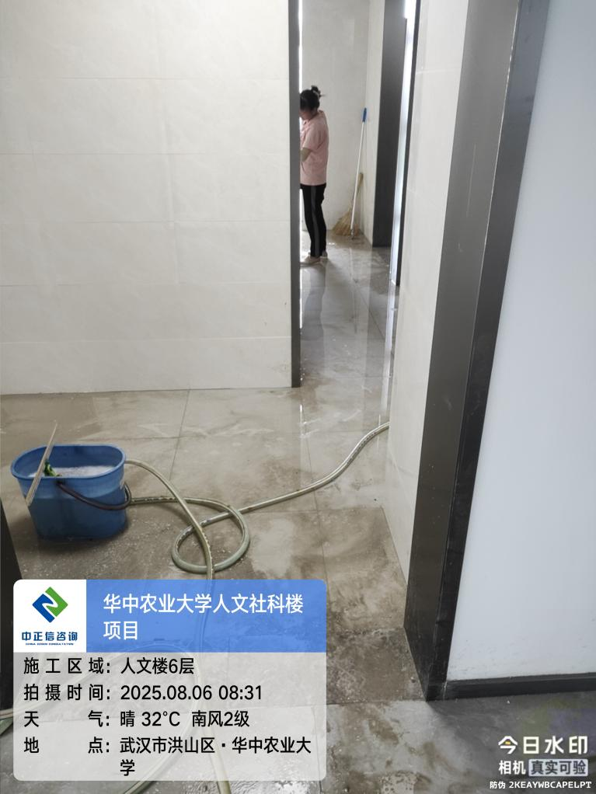

1. 六层房间内金属踢脚线撕膜；

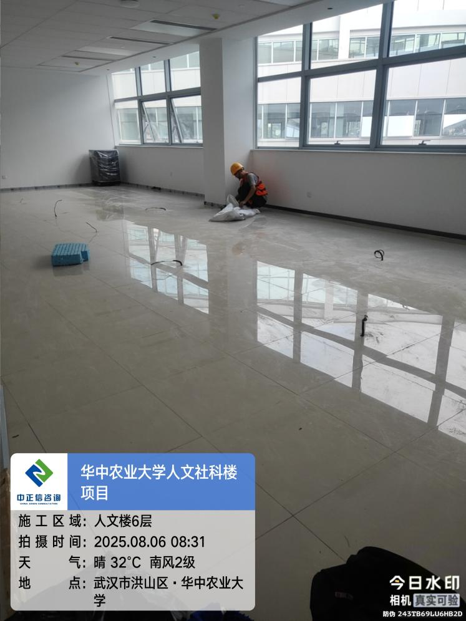

1. 二层门框四周腻子修补;

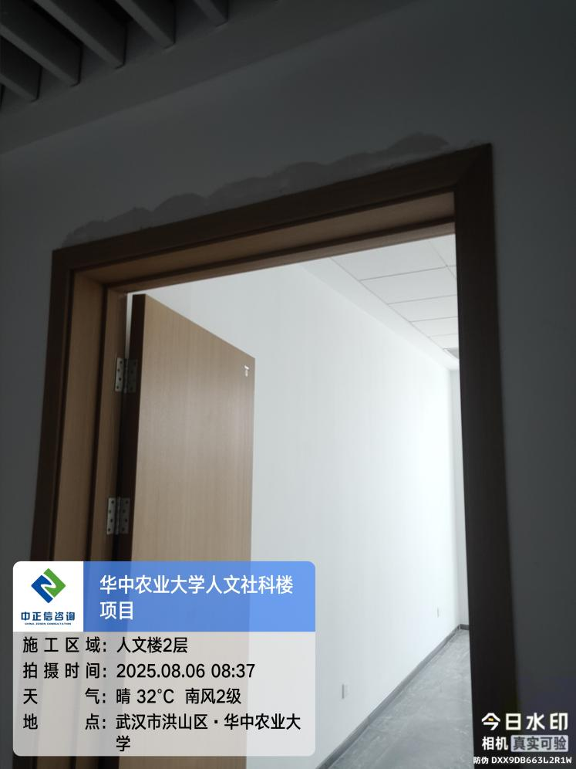

1. 六层架空地板地面清洗；

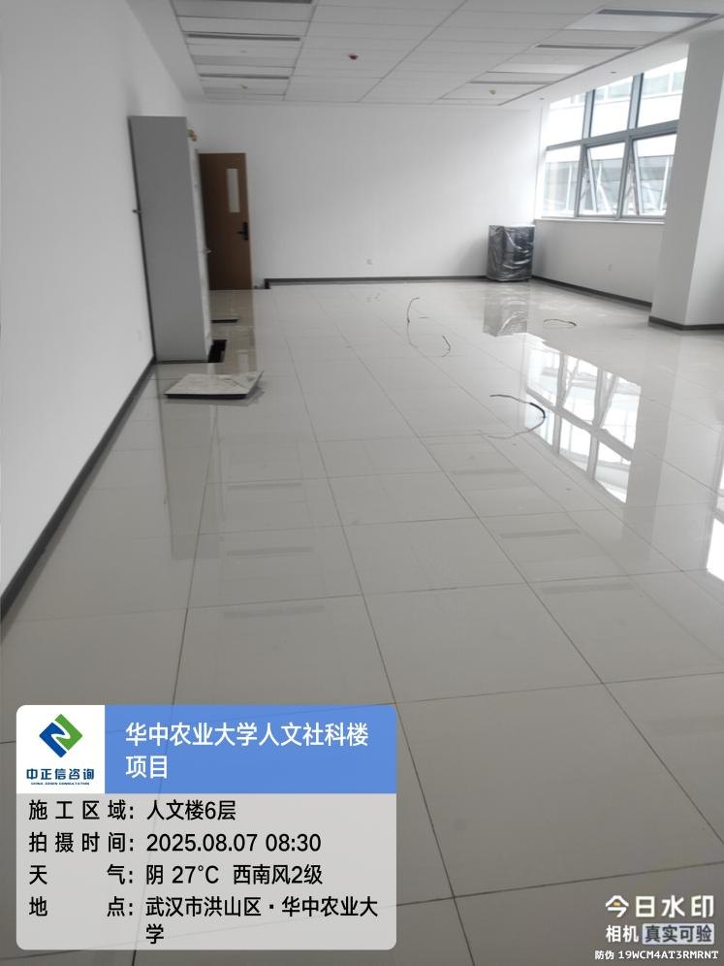

1. 六层卫生间地面清洗完成；

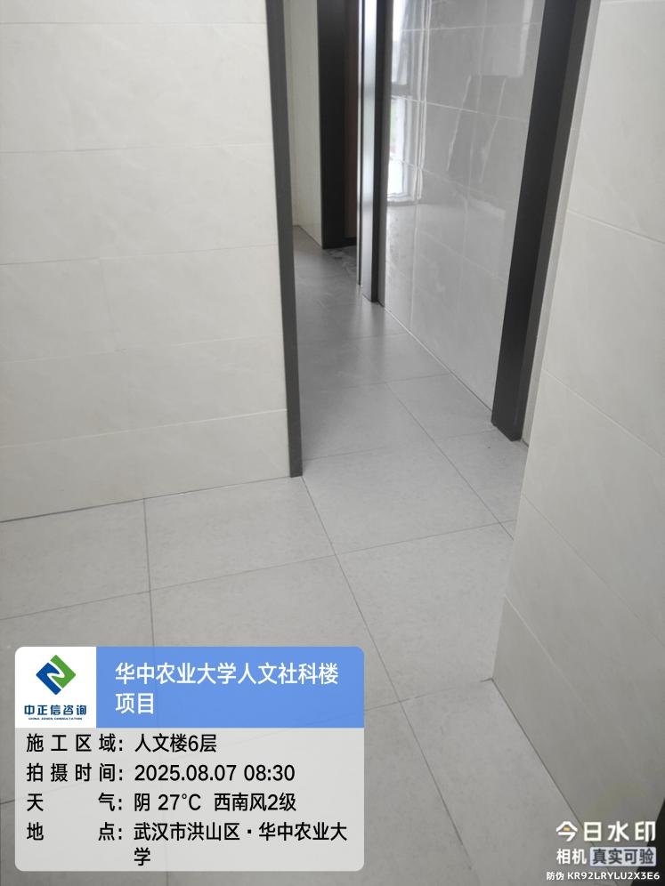

1. 六层房间内木地板铺装中（木地板厚度为9.5mm）；

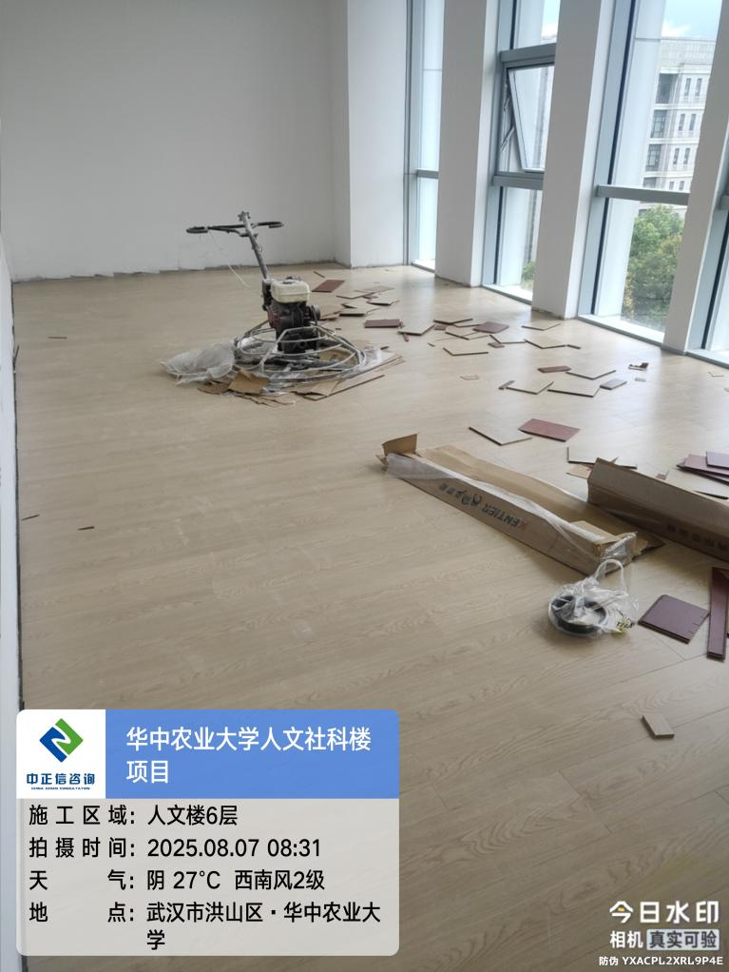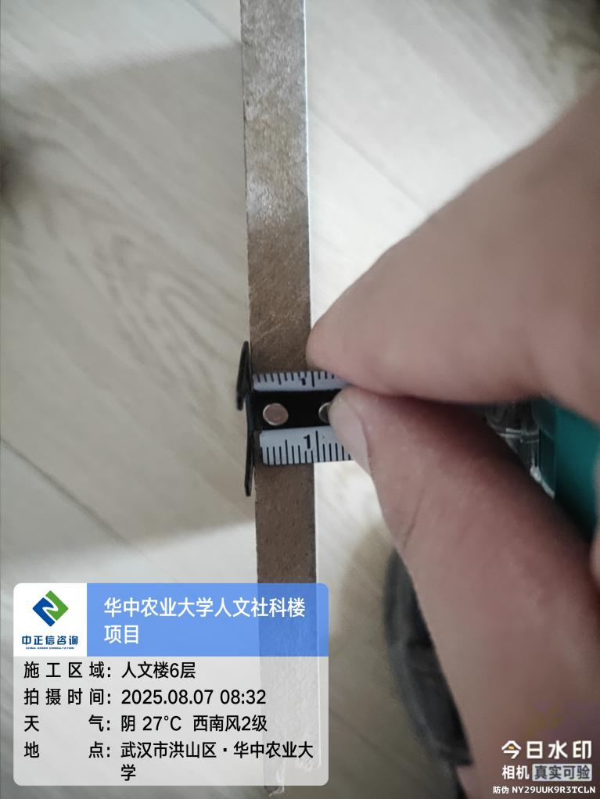

1. 五层坡道处地面石材铺装中；

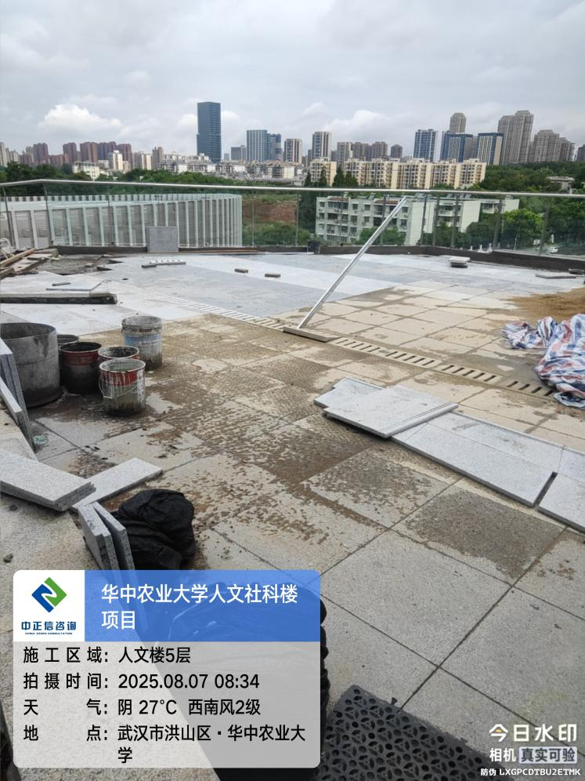

1. 五层坡道处玻璃栏杆安装（玻璃厚度为10+10mm）；

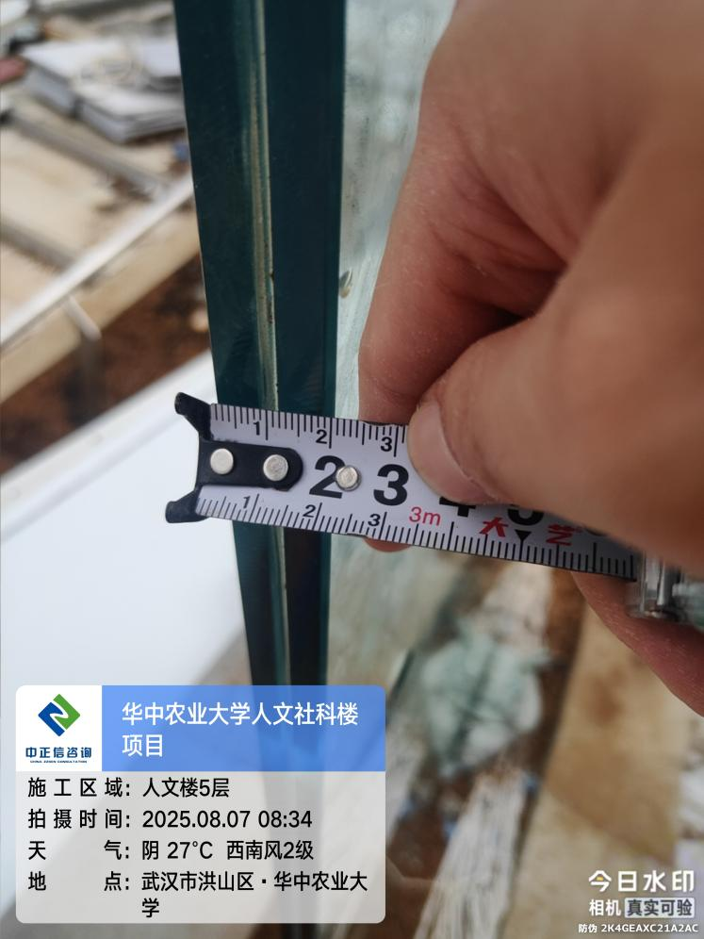

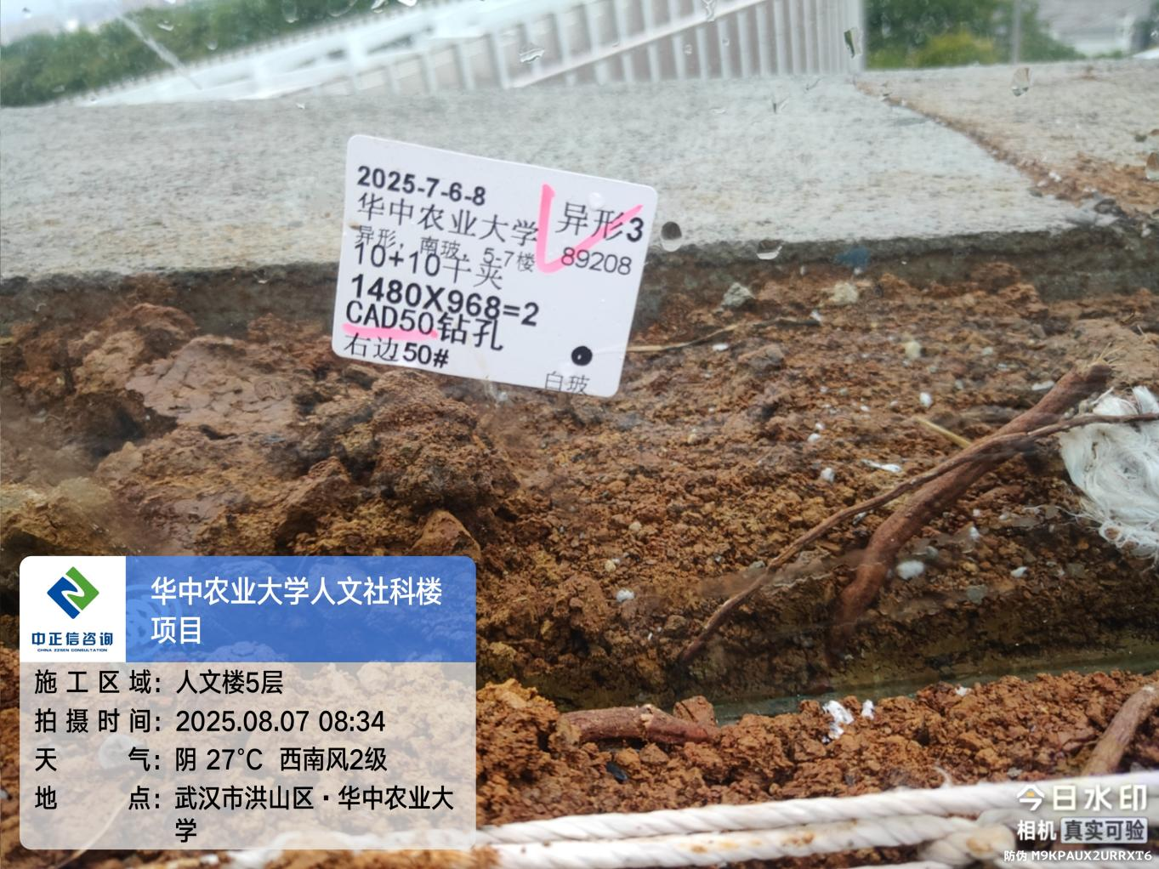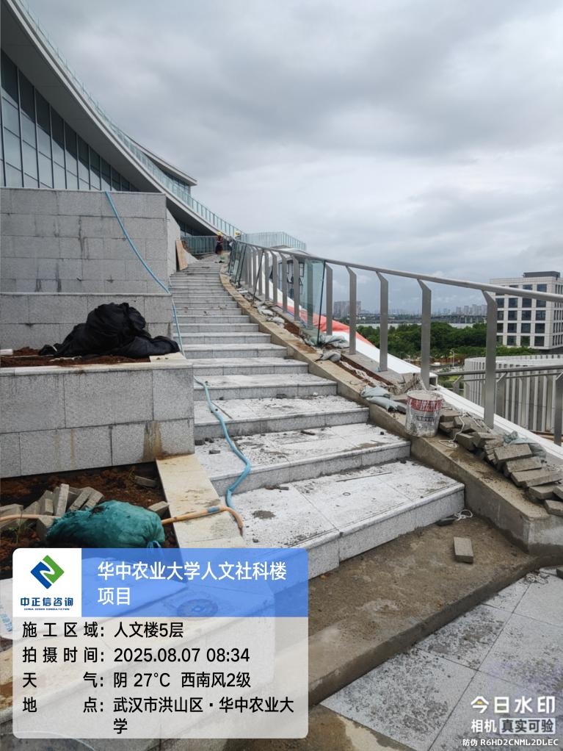

1. 四层实木门门锁安装中；

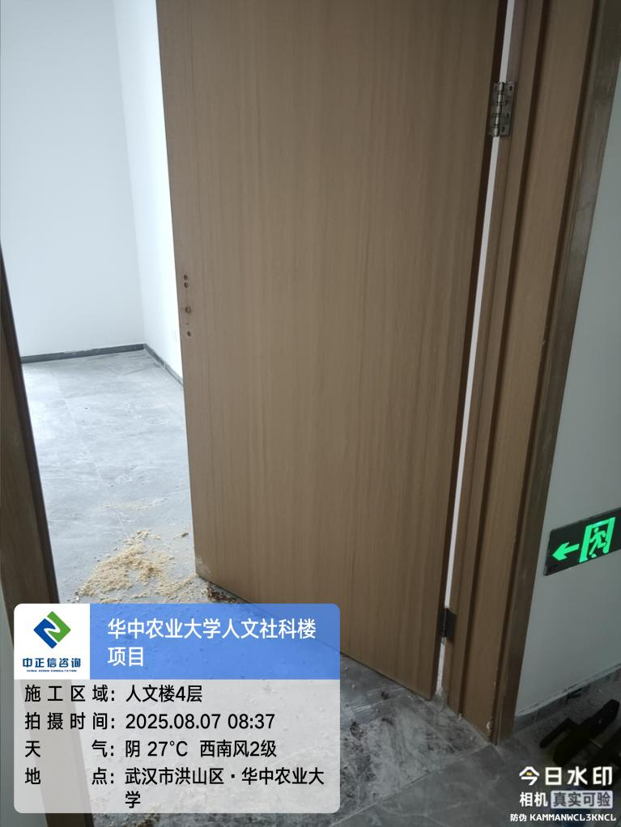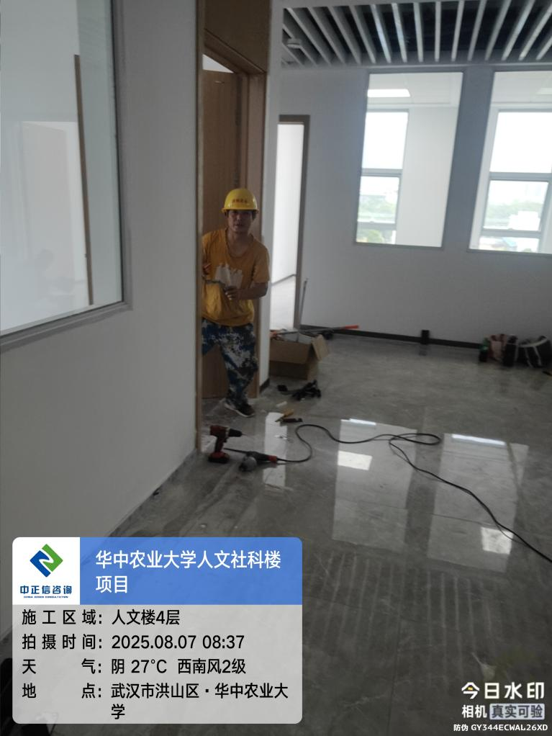

1. 三层弱电信息点位调试中；

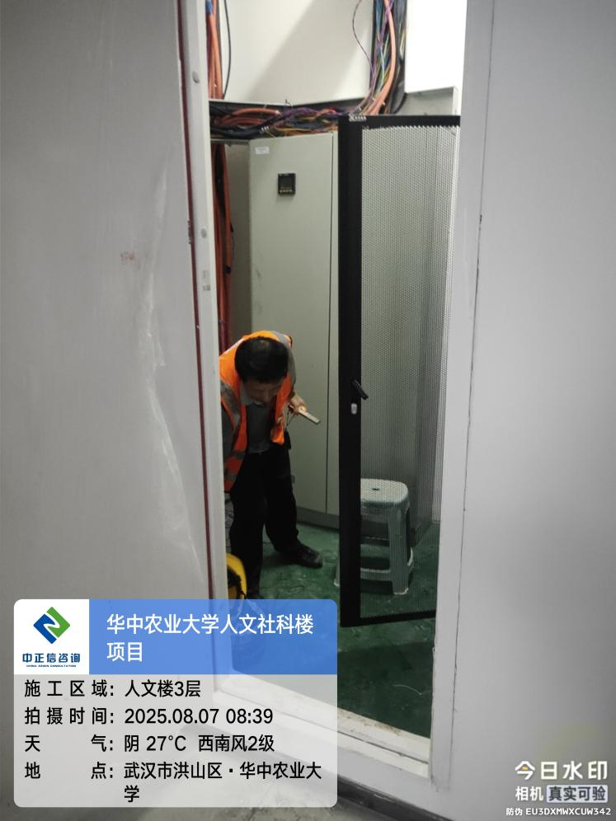

1. 首层卫生间不锈钢门楣安装；

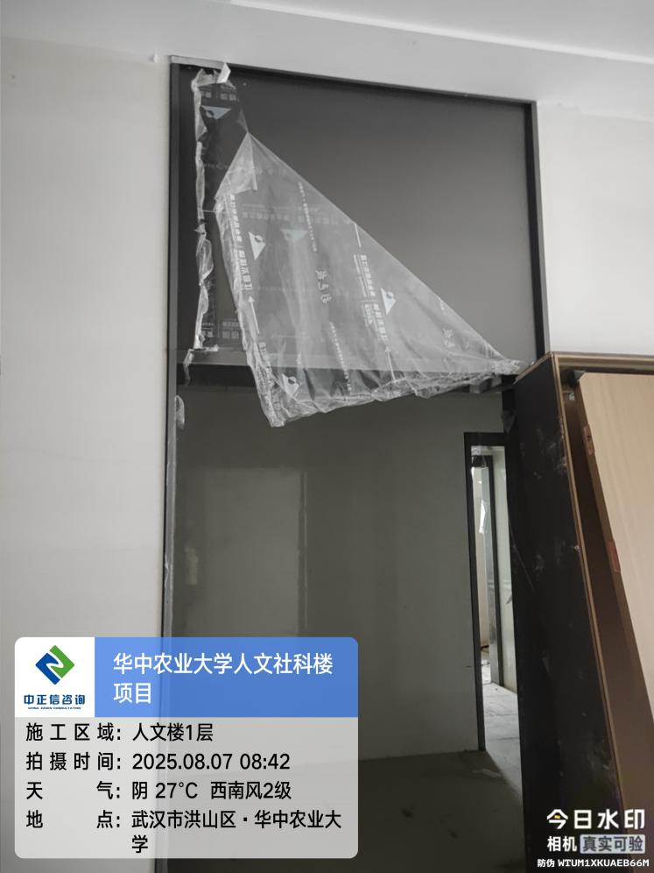

**三、跟踪关注：**

1.墙面面层施工材质厚度问题；

2.室外道路基层厚度问题；

3.苗木进场胸径、蓬径规格测量；

**中正信咨询集团有限公司**

**2025年8月11日**